PROPOSAL TUGAS AKHIR

MEKANISME PERANCANGAN MEKANIKAL DAN ELEKTRIKAL PADA SISTEM SMART LAUNDRY



Disusun Oleh :

Nama : ARVIN PRADIPTA MAHADIKA
Nim : 2311010007

PROGRAM STUDI MEKATRONIKA POLITEKNIK TAKUMI
KABUPATEN BEKASI 2025/2026

LEMBAR PERSETUJUAN

Judul Tugas Akhir : Mekanisme Perancangan Mekanikal dan
Elektrikal Pada Sistem Smart Laundry.
Pelaksana : Mahasiswa
Nama : Arvin Pradipta Mahadika
NIM : 2311010007
Program Studi : Mekatronika
Pembimbing : Zeliuyvenca Avista, S.T., M.T.

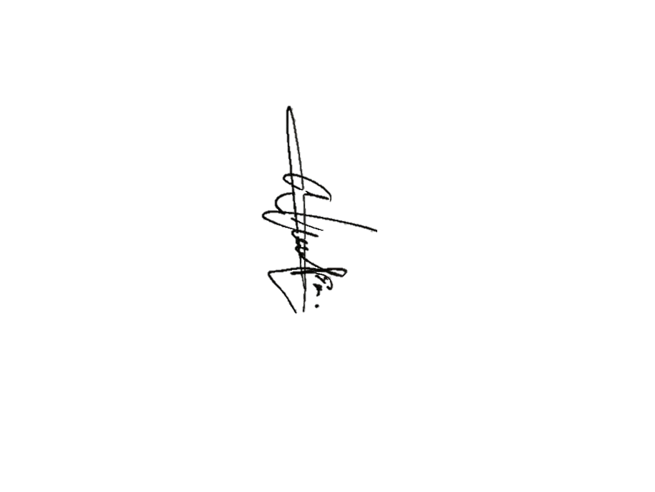
Cikarang Selatan, 29-04-2026 Penyusun

Arvin Pradipta Mahadika NIM.2311010007

Mengetahui, Menyetujui

Ketua Program Studi Dosen Pembimbing Tugas Akhir



Eko Kurniawan S.T.,M.Sc. Zeluyvenca Avista, S.T., M.T.

NIDN. 0418028605 NIDN. 0429059901

Eko Kurniawan, S.T, MSc.
NIDN. 0418028605

PERNYATAAN ORISINALITAS

Saya yang bertanda tangan di bawah ini, menyatakan bahwa judul tugas akhir yang saya ajukan adalah orisinal dan belum pernah diajukan sebelumnya.
Nama Mahasiswa : Arvin Pradipta Mahadika
NIM : 2311010007
Tanggal :
Jika ternyata tugas akhir yang dikerjakan tidak orisinal atau terbukti melakukan plagiat diatas 30 % yang dibuktikan dengan hasil cek turnitin, maka saya menyetujui pembatalan tugas akhir ini dan menerima konsekuensi sesuai dengan peraturan yang berlaku.

Hormat Saya,

Arvin Pradipta Mahadika
2311010007

KATA PENGANTAR

Puji dan syukur penyusun panjatkan ke hadirat Tuhan Yang Maha Esa karena atas rahmat dan karunia-Nya, penyusun dapat menyelesaikan proposal Tugas Akhir yang berjudul “Mekanisme Perancangan Mekanikal dan Elektrikal pada Sistem Smart Laundry” dengan baik. Proposal Tugas Akhir ini disusun sebagai salah satu syarat untuk menempuh dan menyelesaikan Pendidikan Diploma 3 pada Program Studi Mekatronika, Politeknik Takumi. Selain sebagai syarat akademik, Tugas Akhir ini juga bertujuan untuk mengaplikasikan ilmu yang telah diperoleh selama masa perkuliahan ke dalam bentuk perancangan dan pembuatan sistem yang nyata serta sesuai dengan kebutuhan di lapangan.
Dalam penyusunan proposal ini, penyusun menyadari bahwa masih terdapat kekurangan baik dari segi penulisan maupun perancangan sistem. Oleh karena itu, penyusun sangat mengharapkan saran dan masukan yang membangun dari dosen pembimbing dan pihak terkait guna penyempurnaan proposal ini ke depannya, Oleh karena itu, penulis mengucapkan terima kasih kepada:
- Bapak Zeluyvenca Avista, S.T., M.T. selaku dosen pembimbing yang telah memberikan arahan dan bimbingan dalam penyusunan proposal ini.
- Bapak/Ibu dosen Program Studi, yang telah memberikan ilmu dan pengetahuan.
- Orang tua dan keluarga yang selalu memberikan doa dan dukungan.
- Teman-teman serta semua pihak yang telah membantu dalam penyusunan proposal ini.
Akhir kata, penyusun berharap proposal ini dapat disetujui dan dilanjutkan ke tahap perancangan serrta implementasi sehingga dapat memberikan manfaat bagi perusahaan maupun sebagai sarana pengembangan kompetisi penulis di bidang mekatronika

Cikarang Selatan, 29/04/2026 Penyusun

ABSTRAK

DAFTAR ISI

KATA PENGANTAR iii
DAFTAR ISI iv
DAFTAR GAMBAR v
DAFTAR TABEL vi
BAB 1 PENDAHULUAN 1
1.1 Latar Belakang 2
1.2 Identifikasi Masalah 2
1.3 Rumusan Masalah 3
1.4 Batasan Masalah 3
1.5 Tujuan Penelitian 4
1.6 Manfaat Penelitian 4
BAB II TINJAUAN PUSTAKA 6
2.1 Evaluasi Hasil Penelitian dan Proyek Terdahulu 6
2.2 Tantangan Implementasi IoT pada Lingkungan Mesin Cuci 6
2.3 Mikrokontroler ESP32 7
2.4 Mekanisme Penguncian Menggunakan Selenoid Door Lock 5V 7
2.5 Modul Relay sebagai Saklar Digital Aman 8
2.6 Standarisasi Instalasi dengan Terminal Block dan Skun Kabel Y 9
2.7 Perancangan Mekanikal dengan SolidWorks 2020 10
2.8 Material PLA (Polylactic Acid) 11
2.9 Teknologi Fused Deposition Modeling (FDM) 12
BAB III METODE PENELITIAN DAN PERANCANGAN 14
3.1 Diagram Alir Penelitian 14
3.2 Perancangan Mekanikal (SolidWorks & PLA) 16
3.3 Perancangan Elektrikal (Keamanan & Konektivitas) 18
3.4 Bahan dan Peralatan 20
3.5 Perangkat Lunak (Software) Mendukung 21
DAFTAR PUSTAKA 23

DAFTAR GAMBAR

Gambar 2.1 ESP 32 pinout diagram 11
Gambar 2.2 Sensor Selenoid Door Lock 5V 12
Gambar 2.3 Relay 1 channel with optocoupler circuit diagram 12
Gambar 2.4 Skun Kabel Garpu / Y 13
Gambar 2.5 Terminal Block 2 Pin 13
Gambar 2.6 SolidWorks User Interface 14
Gambar 2.7 Filamen PLA 15
Gambar 2.8 FDM 3D printing diagram 16
Gambar 3.1 Diagram Alir Penelitian dan Perancangan Sistem 17
Gambar 3.2 Box Microcontroller 23
Gambar 3.3 Wiring Layout 24
Gambar 3.4 Implementasi Terminal Blok pada PCB 24
Gambar 3.5 Diagram Blok Smart Laundry 25

DAFTAR TABEL

Tabel 3.1 Timeline 22
Tabel 3.2 Bahan dan Alat 26

BAB 1 PENDAHULUAN

Latar Belakang
Penerapan teknologi Internet of Things (IoT) saat ini telah banyak mengubah cara kerja berbagai sektor bisnis, salah satunya adalah industri laundry self-service atau layanan cuci mandiri. Transisi dari sistem konvensional menuju sistem otomatis ini sangat membantu operasional karena mesin cuci dapat dipantau dan dikendalikan dari jarak jauh. Namun, dalam banyak kasus pengembangan sistem Smart Laundry, fokus pembuatannya sering kali hanya tertuju pada keberhasilan perangkat lunak (software) dan koneksi internetnya saja. Sementara itu, ketahanan perangkat keras (hardware) di lapangan justru sering kurang mendapat perhatian. Padahal, mesin cuci adalah perangkat mekanis berat yang menghasilkan getaran sangat tinggi, terutama pada saat proses pemerasan pakaian (spinning).
Penelitian Tugas Akhir ini pada dasarnya merupakan kelanjutan dan penyempurnaan dari purwarupa Smart Laundry versi sebelumnya yang pernah dikembangkan di Program Studi Mekatronika. Berdasarkan hasil evaluasi terhadap alat versi awal tersebut, penulis menemukan adanya beberapa celah kelemahan, khususnya pada sektor desain mekanikal dan instalasi kelistrikan. Dari segi mekanikal, komponen elektronik pada alat sebelumnya belum memiliki wadah pelindung (casing) yang solid dan sering terjadi nya overheat. Hal ini sangat berisiko karena getaran mesin cuci yang terus-menerus dan ditempatkan di area terbuka dapat membuat komponen bergeser, kendor, kepanasan atau bahkan rusak. Selain itu, area laundry yang sudah dipastikan lembap menuntut adanya perlindungan ekstra agar pelindung dan komponen tidak mudah mengalami korosi atau kerusakan.
Selain masalah wadah pelindung, kelemahan lain pada purwarupa sebelumnya ada pada mekanisme penguncian pintunya. Penggunaan komponen solenoid standar dirasa kurang kuat untuk menahan pintu ketika mesin cuci sedang beroperasi pada putaran tinggi. Oleh karena itu, penulis melakukan improvisasi dengan menambahkan menggunakan Selenoid Door Lock 5V yang memiliki sistem penguncian bisa dintegrasikan dengan IOT karena dia merupakan sensor, sehingga keamanan pintu dari risiko terbuka secara paksa bisa lebih terjamin dan terjaga.
Dari sisi elektrikal, tantangan terbesarnya adalah bagaimana merancang sistem kelistrikan yang aman. Sistem ini menggunakan mikrokontroler ESP832 yang berarus lemah, namun bertugas untuk mengendalikan beban arus kuat berupa tegangan AC 220V pada mesin cuci. Purwarupa sebelumnya belum menerapkan standar keamanan kelistrikan yang baik, di mana sambungan kabel rentan terlepas akibat getaran karena papan masih menggunakan bread board. Untuk mengatasi hal tersebut, improvisasi kelistrikan mutlak diperlukan dengan menggunakan komponen pendukung standar industri seperti Terminal Block dan Skun Kabel model Y yang mana komponen dan wiring kabel sudah sesuai standar industri yaitu menggunakan papan circuit board.
Skun ini berfungsi untuk memastikan setiap sambungan kabel terkunci dengan kuat dan terisolasi dengan baik guna mencegah risiko korsleting.

Dari evaluasi dan kebutuhan perbaikan tersebut, penulis menyusun Tugas Akhir dengan judul “Mekanisme Perancangan Mekanikal dan Elektrikal pada Smart Laundry”. Proyek ini tidak membangun sistem dari nol, melainkan berfokus pada improvisasi ketahanan fisik dan keamanan instalasi. Perancangan difokuskan pada pembuatan Box IoT, Box Infrared, serta box selenoid door lock 5v yang berbahan filamen PLA yang difabrikasi menggunakan teknologi 3D Printing. Pemilihan material PLA bertujuan agar box memiliki fleksibilitas desain yang tinggi dan mampu meredam getaran mesin cuci secara optimal serta penataan ulang jalur kelistrikan yang lebih terstandarisasi. Melalui penyempurnaan ini, diharapkan purwarupa yang dihasilkan tidak hanya cerdas secara fungsi, tetapi juga memiliki durabilitas tinggi dan aman untuk digunakan dalam jangka panjang.

Identifikasi Masalah
Berdasrkan latar belakang yang telah dipaparkan, penulis dapat mengidentifikasi beberapa permasalahan utama dari purwarupa versi sebelumnya, yaitu :
    - Tidak adanya pelindung fisik atau Box IoT yang memadai membuat komponen mikrokontroler sangat rentan mengalami kerusakan akibat getaran tinggi dari mesin cuci serta sering terjadinya overheat pada mikrokontroller.
    - Mekanisme penguncian pintu mesin cuci masih konvesional bawaan pabrik.
    - Tata letak komponen yang belum terorganisir menyulitkan proses pembongkaran dan perbaikan (maintenance) jika terjadi kendala teknis pada alat.
    - Jalur instalasi kelistrikan, khususnya yang menghubungkan arus lemah dan arus kuat, belum tertata dengan aman dan berpotensi mengalami korsleting jika kabel terlepas akibat guncangan.

Rumusan Masalah
Dari identifikasi masalah tersebut, rumusan masalah yang akan diselesaikan dalam tugas akhir ini adalah :
    - Bagaimana merancang desain mekanikal Box IoT berbahan PLA (Polylactic Acid) menggunakan SolidWorks 2020 agar komponen elektronik terlindungi dari getaran mesin cuci serta meminimalisir terjadinya overheat?
    - Bagaimana cara mengintegrasikan selenoid Door Lock 5V sebagai pengganti penguncian standar untuk meningkatkan kekuatan penguncian pintu mesin cuci serta dapat diatur waktu penguncian nya?
    - Bagaimana merancang sistem penataan kabel dan komponen pada box kontrol Smart Laundry agar lebih terorganisir dan aman digunakan di lapangan?

Batasan Masalah
Agar pembahasan dalam laporan ini tetap terarah dan tidak meluas ke luar konteks perancangan perangkat keras, penulis menetapkan beberapa batasan masalah sebagai berikut:
    - Fokus penelitian hanya pada improvisasi desain mekanikal (perancangan casing) dan desain elektrikal (jalur kelistrikan dan keamanan sambungan dengan papan PCB).
    - Sistem kendali utama menggunakan mikrokontroler ESP32 dan aktuator berupa Selenoid Door Lock 5V.

    - Desain 3D untuk wadah komponen (Box IoT) dibuat menggunakan software SolidWorks 2020 dengan material cetak berupa PLA setebal 1,75 mm.
    - Pengujian sistem kelistrikan dan mekanik diaplikasikan pada satu unit mesin cuci yang sudah ada tanpa mengubah fungsi dasar pencucian dari mesin tersebut.

Tujuan Penelitian
Adapun tujuan yang ingin dicapai penulis dari pelaksanaan proyek Tugas Akhir ini adalah:
    - Menghasilkan purwarupa Box IoT hasil cetak 3D yang kuat, presisi, dan mampu melindungi komponen elektrikal.
    - Menerapkan mekanisme penguncian pintu mesin cuci yang lebih aman dan sistem penguncian dapat disesuaikan dengan kebutuhan menggunakan Selenoid Door Lock dengan desain box yang dibuat pada SolidWorks 2020.
    - Menciptakan standar instalasi kelistrikan mesin cuci yang rapi dan aman dari risiko arus pendek melalui penggunaan konektor terminal yang tepat.

Manfaat Penelitian
Penelitian ini diharapkan dapat memberikan manfaat, di antaranya:
      - Bagi Mahasiswa:
- Penerapan Ilmu Desain Mekanikal: Menjadi wadah pembuktian dan pengaplikasian ilmu perancangan desain 3D menggunakan perangkat lunak SolidWorks 2020, khususnya dalam merancang Box IoT presisi berbahan akrilik yang fungsional dan estetis.
- Peningkatan Kompetensi Instalasi Kelistrikan: Melatih kepekaan dan kedisiplinan penulis terhadap standar Keselamatan dan Kesehatan Kerja (K3) dalam mengintegrasikan sirkuit arus lemah (mikrokontroler) dengan sirkuit arus kuat (tegangan AC 220V) menggunakan Terminal Block dan Skun Kabel pada papan PCB.

- Pengembangan Kemampuan Problem Solving: Mengasah kemampuan analisis kritis mahasiswa dalam menemukan akar masalah pada purwarupa mesin cuci versi sebelumnya, serta merumuskan solusi perbaikan yang tepat guna baik secara fisik maupun elektrikal.

      - Bagi Institusi:
- Penyempurnaan Modul Pembelajaran: Menghasilkan purwarupa Smart Laundry yang lebih tangguh dan berstandar industri, sehingga dapat digunakan sebagai modul percontohan atau alat peraga yang tahan lama di laboratorium kampus.
- Pengayaan Referensi Akademik: Menjadi dokumen literatur dan referensi teknis tambahan di perpustakaan kampus bagi adik-adik tingkat yang ingin melakukan penelitian lanjutan di bidang Internet of Things (IoT) terapan dan desain mekatronika.
- Pembuktian Integrasi Kurikulum: Menjadi bukti nyata keberhasilan program studi dalam mendidik mahasiswa untuk menggabungkan tiga disiplin ilmu sekaligus (mekanik, elektronik, dan informatika/IoT) dalam satu proyek penyelesaian masalah di dunia nyata.

      - Bagi Industri:
- Jaminan Keamanan Operasional: Memberikan rasa aman bagi pemilik usaha melalui penerapan Selenoid Door Lock 5V yang mencegah pintu mesin cuci dibuka secara paksa saat beroperasi, sehingga meminimalisir risiko kerusakan alat maupun kecelakaan kerja.
- Efisiensi Biaya Perawatan (Maintenance): Dengan desain Box IoT yang mampu meredam getaran dan instalasi kabel yang terstandarisasi, risiko mesin cuci mengalami korsleting atau malfungsi dapat ditekan, yang pada akhirnya menghemat biaya perbaikan rutin bagi pengusaha.
- Model Referensi Upgrade Teknologi: Memberikan gambaran cetak 3D fisik yang nyata dan siap pakai bagi pengusaha laundry konvensional yang ingin melakukan transisi (upgrade) ke sistem layanan self-service berbasis IoT dengan standar perangkat keras yang profesional.

BAB II
TINJAUAN PUSTAKA
Pada bab ini, penulis akan membedah landasan teori serta referensi teknis yang menjadi acuan utama dalam pengerjaan proyek improvisasi Smart Laundry ini. Pembahasan akan dimulai dari evaluasi penelitian terdahulu hingga penjelasan mendalam mengenai setiap komponen mekanikal dan elektrikal yang dipilih untuk menutupi kelemahan pada sistem sebelumnya.

2.1 Evaluasi Hasil Penelitian dan Proyek Terdahulu
Proses improvisasi ini bermula dari evaluasi teknis terhadap purwarupa Smart Laundry versi 1.0 yang sebelumnya telah dirakit di lingkungan internal. Dari hasil observasi tersebut, secara fungsional sistem kendali memang sudah mampu terhubung dengan internet. Namun, terdapat masalah besar pada aspek ketahanan fisik (hardware durability), di mana komponen elektronik yang terpasang dengan box belum bisa menahan microcontroller secara baik tanpa di lem, dengan di lem maka ketika adanya maintenance akan susah, serta suhu microcontroller masih tinggi dan panas dikhawatirkan akan terjadi nya kerusakan atau overhead [1].
Selain itu, penulis juga merujuk pada analisis sistem keamanan pintu yang dibahas oleh Suwartika dan Sembada (2020) mengenai penggunaan solenoid. Dari literatur tersebut, disimpulkan bahwa mekanisme penguncian yang hanya mengandalkan solenoid biasa memiliki risiko kemacetan mekanis apabila terpapar guncangan dinamis secara terus-menerus [4]. Hal inilah yang mendasari keputusan penulis untuk melakukan improvisasi total pada sisi aktuator dan pelindung mekanikal agar sistem lebih tangguh saat dioperasikan.

2.2 Tantangan Implementasi IoT pada Lingkungan Mesin Cuci
Secara konsep, Internet of Things (IoT) menawarkan kemudahan otomatisasi di mana perangkat elektronik dapat dipantau melalui jaringan nirkabel. Namun, menerapkan teknologi IoT pada mesin cuci memiliki tantangan tersendiri karena mesin ini menghasilkan getaran mekanis frekuensi tinggi, terutama saat fase pemerasan (spinning). Ditambah lagi, area laundry memiliki tingkat kelembapan yang cukup tinggi [5].
Oleh karena itu, perangkat kendali IoT harus dirancang dengan desain pelindung mekanikal (enclosure) yang presisi. Tanpa adanya pelindung fisik yang kuat, sirkuit IoT akan mudah mengalami korosi atau putus jalur (loose connection), yang pada akhirnya dapat menyebabkan malfungsi sistem. Desain boks pelindung di sini bukan hanya soal estetika, melainkan standar keamanan perangkat jangka panjang.

2.3 Mikrokontroler ESP32
Pusat kendali utama dalam proyek ini menggunakan ESP32. Papan pengembangan ini ditenagai oleh cipdual-core Xtensa LX6 yang memiliki protokol jaringan Wi-Fi terintegrasi dan beroperasi pada frekuensi yang cukup tinggi, yaitu antara 160 MHz hingga 240 MHz [2].
Pemilihan modul ini didasarkan pada manajemen dayanya yang sangat stabil dan sudah teruji untuk kebutuhan proyek yang mengutamakan durabilitas. Modul ini memiliki regulator tegangan 3.3V terintegrasi yang mampu menangani lonjakan arus secara optimal. Fitur ini sangat krusial karena saat motor mesin cuci mulai berputar, sering kali terjadi gangguan kelistrikan (electrical noise) yang bisa menyebabkan mikrokontroler standar mengalami restart mendadak atau kegagalan sistem (hang) [3].
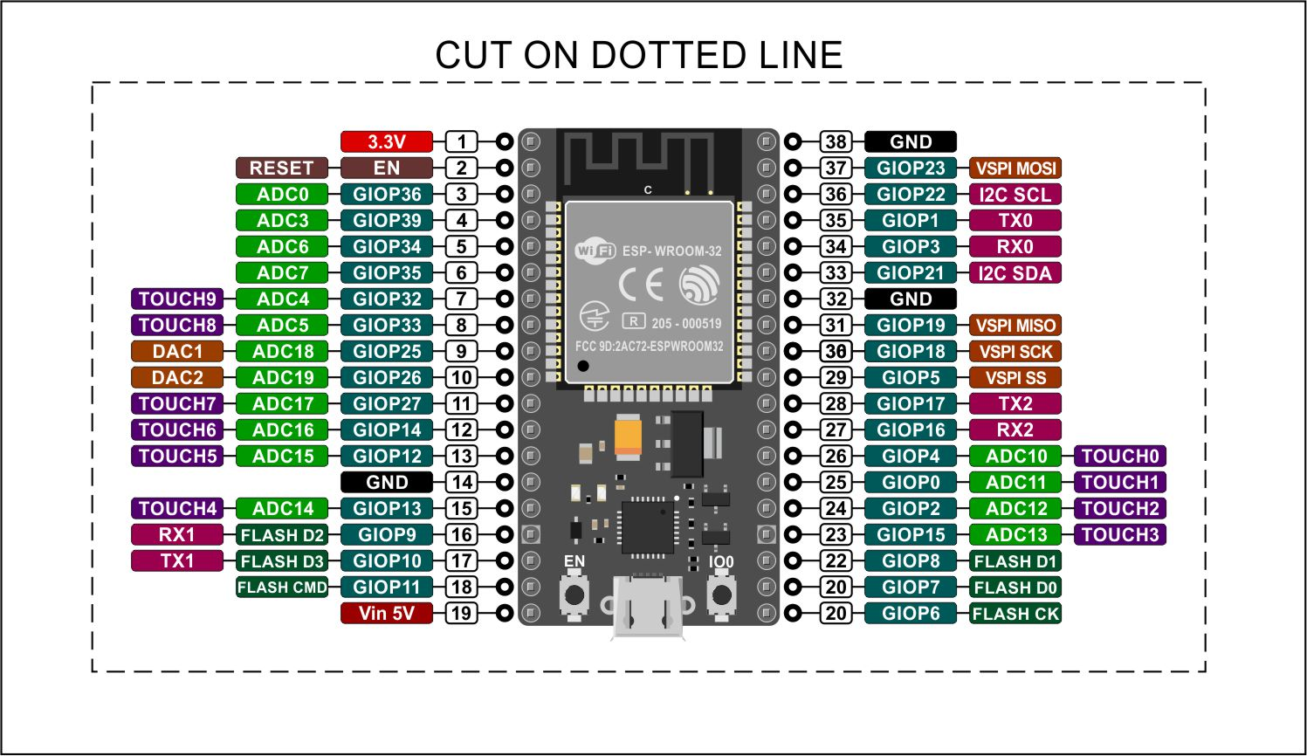
Gambar 2.1 ESP 32 pinout diagram

2.4 Mekanisme Penguncian Menggunakan Selenoid Door Lock 5V
Untuk meningkatkan faktor keamanan pintu, penulis menerapkan penggunaan Selenoid Door Lock 5V. Komponen ini bekerja berdasarkan prinsip dasar elektromagnetisme, di mana arus listrik DC yang mengalir melalui kumparan di dalam bodi utama akan menghasilkan medan magnet yang sangat kuat untuk menarik plat besi pengunci [6].
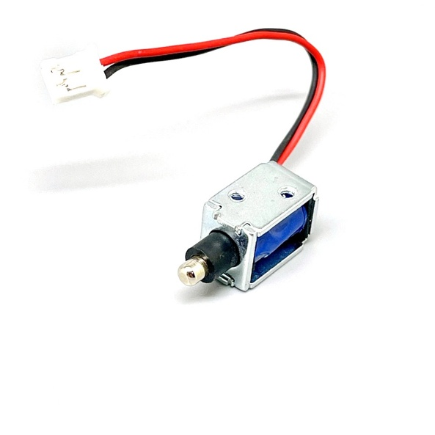
Gambar 1.2 Sensor Selenoid Door Lock 5V
Berbeda dengan sistem solenoid pada penelitian sebelumnya [4], kunci selenoid ini tidak memiliki komponen mekanis yang bergerak keluar-masuk, sehingga risiko "kunci macet" akibat getaran dapat dieliminasi. Selama suplai arus listrik tersedia, pintu akan terkunci dengan daya rekat yang sangat stabil, bahkan dalam kondisi guncangan maksimal sekalipun. Mengingat bobotnya, diperlukan perancangan dudukan (mounting) yang presisi menggunakan SolidWorks agar posisi pengunci tetap sejajar dengan pintu mesin cuci.

2.5 Modul Relay sebagai Saklar Digital Aman
Karena sistem ini menggabungkan sirkuit arus lemah DC (mikrokontroler) dengan beban arus kuat AC 220V (mesin cuci), maka diperlukan komponen pemisah yang aman. Modul Relay 1-Channel berfungsi sebagai saklar elektromekanis yang memutuskan atau menghubungkan aliran listrik berdasarkan sinyal logika dari mikrokontroler [6].
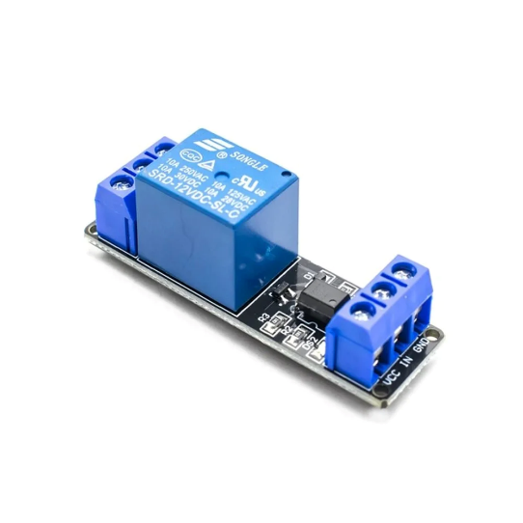
Gambar 2.3 Relay 1 channel with optocoupler circuit diagram
Penggunaan relay memberikan keuntungan berupa isolasi galvani (galvanic isolation). Artinya, jalur listrik PLN yang menghidupkan mesin cuci benar-benar terpisah secara fisik dari sirkuit mikrokontroler yang sensitif. Dengan proteksi ini, apabila terjadi hubungan arus pendek pada unit mesin cuci, lonjakan arus tersebut tidak akan merambat mundur dan merusak komponen IoT yang digunakan.

2.6 Standarisasi Instalasi dengan Terminal Block dan Skun Kabel Y
Integritas sambungan elektrikal sering kali menjadi titik lemah dalam sebuah proyek mekatronika. Getaran konstan dari mesin cuci dapat dengan mudah membuat sambungan kabel yang hanya dililit menjadi kendor. Oleh karena itu, penulis menerapkan standar instalasi menggunakan Terminal Block dan Skun Kabel Y.
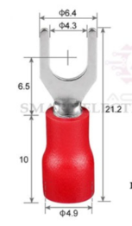
Gambar 2.4 Skun Kabel Garpu / Y
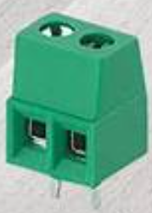
Gambar 2.5 Terminal Block 2 Pin
Penyambungan menggunakan skun yang dipres (crimping) memastikan kawat tembaga kabel terkunci rapat dan memiliki luas penampang kontak yang maksimal pada baut terminal. Metode ini menjamin koneksi kelistrikan tetap solid dan tidak akan mengalami masalah koneksi kendor (loose connection) meskipun perangkat terpapar guncangan tinggi setiap hari. Penggunaan komponen pendukung ini mencerminkan standar profesional dalam perancangan perangkat keras industri.

2.7 Perancangan Mekanikal dengan SolidWorks 2020
Untuk menyatukan seluruh komponen tersebut ke dalam satu wadah pelindung (Box IoT) yang presisi, penulis menggunakan perangkat lunak SolidWorks 2020. Program ini merupakan alat bantu perancangan berbasis Computer Aided Design (CAD) yang sangat mumpuni untuk pemodelan tiga dimensi dan simulasi perakitan mekanik [7].
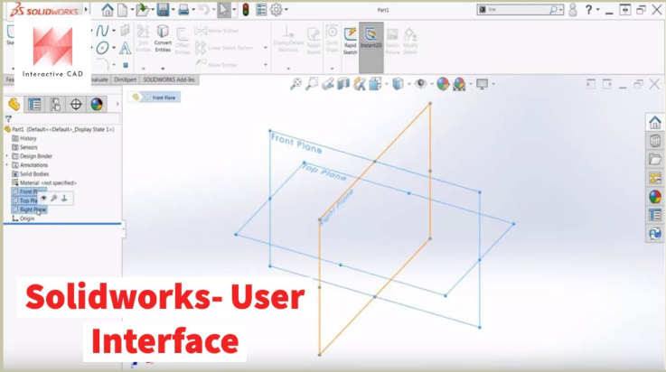
Gambar 2.6 SolidWorks User Interface
Material yang dipilih untuk boks panel ini adalah PLA 4mm karena ketersediaan mesin pencetakan 3D. Dengan menggunakan fitur Assembly di SolidWorks, penulis dapat mensimulasikan tata letak komponen di dalam boks secara virtual sebelum proses pemotongan material dilakukan. Hal ini bertujuan untuk memastikan setiap lubang baut dan jalur kabel terpasang dengan pas, sehingga hasil akhirnya terlihat profesional dan memudahkan proses pemeliharaan.

2.8 Material PLA (Polylactic Acid)
Dalam merealisasikan desain Box IoT dan dudukan kunci magnetik, penulis menggunakan material utama berupa filamen PLA (Polylactic Acid). PLA merupakan jenis polimer termoplastik yang berasal dari sumber daya hayati terbarukan, seperti pati jagung atau tebu, sehingga bersifat lebih ramah lingkungan dibandingkan plastik berbasis minyak bumi [8].
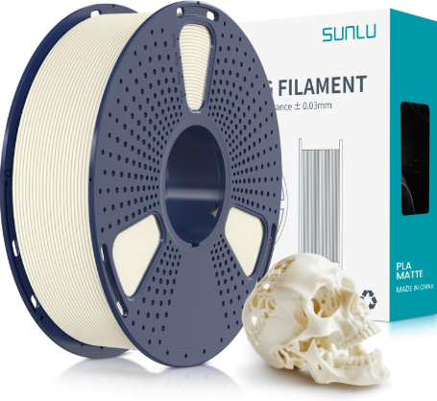
Gambar 2.7 Filamen PLA
Pemilihan PLA sebagai material utama dalam perancangan boks mekatronika didasari oleh beberapa keunggulan teknis berikut:
- Stabilitas Dimensi yang Tinggi: PLA memiliki tingkat penyusutan (shrinkage) yang sangat rendah saat proses pendinginan setelah dicetak. Hal ini sangat krusial agar boks yang didesain di SolidWorks memiliki ukuran yang presisi saat dipasang pada bodi mesin cuci tanpa adanya deviasi ukuran yang berarti [9].
- Kekakuan (Stiffness): PLA dikenal memiliki modulus elastisitas yang cukup tinggi, menjadikannya material yang kaku dan mampu menahan beban komponen elektronik seperti Magnetic Door Lock yang memiliki bobot cukup berat tanpa mengalami deformasi atau lenturan yang signifikan.
- Keamanan Elektrikal: Sebagai material plastik, PLA memiliki sifat dielektrik atau isolator listrik yang sangat baik, sehingga aman digunakan sebagai enclosure (pelindung) sirkuit mikrokontroler dari risiko arus pendek atau kebocoran arus pada bodi mesin cuci [10].

2.9 Teknologi Fused Deposition Modeling (FDM)
Proses fabrikasi desain mekanikal pada proyek ini dilakukan menggunakan teknologi FDM (Fused Deposition Modeling), yaitu metode cetak 3D yang bekerja dengan cara melelehkan filamen plastik (PLA) melalui nozzle panas dan menyusunnya lapis demi lapis hingga membentuk objek tiga dimensi utuh [11].
Teknologi ini dipilih karena memungkinkan penulis untuk memproduksi bentuk geometris boks yang kompleks, seperti penambahan pilar penyangga internal (support) dan lubang baut yang sulit dikerjakan jika menggunakan metode konvensional seperti pemotongan manual. Selain itu, penggunaan FDM memudahkan penulis untuk melakukan iterasi desain atau perbaikan dimensi boks secara cepat jika ditemukan ketidaksesuaian saat proses assembly pada unit mesin cuci.
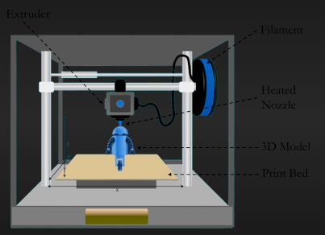
Gambar 2.8 FDM 3D printing diagram

BAB III

METODE PENELITIAN DAN PERANCANGAN

Pada bab ini, penulis akan memaparkan kerangka kerja yang sistematis dalam merealisasikan proyek Tugas Akhir ini. Penjelasan dimulai dari alur pengerjaan (flowchart), dilanjutkan dengan proses perancangan mekanikal menggunakan perangkat lunak CAD, hingga standarisasi perancangan elektrikal yang fokus pada aspek keamanan dan ketahanan terhadap getaran

3.1 Diagram Alir Penelitian dan Timeline
Dalam melaksanakan penelitian ini, penulis menetapkan langkah-langkah yang terukur agar proses improvisasi sistem Smart Laundry berjalan efektif. Diagram alir ini berfungsi sebagai panduan operasional mulai dari identifikasi kelemahan pada purwarupa lama hingga tahap pengujian akhir.
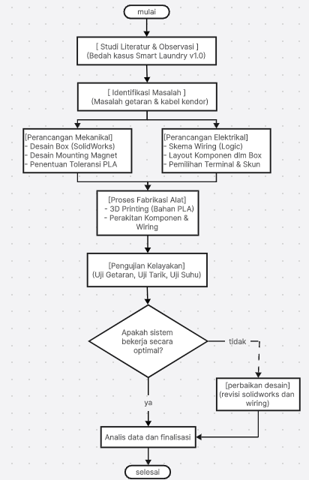
Gambar 3.1 Diagram Alir Penelitian dan Perancangan Sistem
Berdasarkan Gambar 3.1, tahapan tersebut dapat dijelaskan sebagai berikut:
- Studi Literatur dan Observasi: Penulis melakukan bedah kasus pada unit Smart Laundry versi 1.0. Masalah utama yang ditemukan adalah rentannya komponen terhadap getaran mesin cuci karena tidak adanya boks pelindung yang solid.
- Perancangan Desain (Design Phase): Penulis merancang Box IoT dan mounting kunci magnetik di SolidWorks 2020. Penulis memastikan setiap lubang baut dan sekat komponen memiliki toleransi yang pas untuk proses cetak 3D.
- Proses Fabrikasi 3D Printing: Desain yang sudah matang diekspor ke format .STL untuk kemudian dicetak menggunakan filamen PLA.
- Instalasi Elektrikal dan Perakitan: Penulis menata komponen di dalam boks dan memasang terminal block sebagai titik pusat distribusi kabel agar koneksi lebih kokoh.
- Pengujian dan Evaluasi: Melakukan uji fungsi dan uji getaran untuk memastikan alat bekerja sesuai tujuan.
tabel 3. 1 Timeline

No | Kegiatan Penyelesaian Tugas Akhir | April |  |  |  | Mei |  |  |  | Juni |  |  |  | Juli
 |  | 1 | 2 | 3 | 4 | 1 | 2 | 3 | 4 | 1 | 2 | 3 | 4 | 1 | 2 | 3 | 4
1 | Pembuatan BOM & Pengajuan
2 | Pengadaan Alat
3 | Perancangan Wiring dan PCB Layout
4 | Perancangan 3D Model
5 | Perakitan (wiring, mekanik)
6 | Programming
7 | Testing dan Uji Error |  |  |  |  |  |  |  |  |  | 1-2 Mesin
8 | Trial Test in Minori
9 | Perbaikan

3.2 Perancangan Mekanikal (SolidWorks & PLA)
Fokus mekanikal dalam penelitian ini adalah menciptakan "wadah" yang tangguh dan presisi. Tahapan perancangannya adalah sebagai berikut:
- Pengukuran dan Reverse Engineering
Penulis melakukan pengukuran dimensi pada bodi mesin cuci menggunakan jangka sorong. Hal ini dilakukan untuk menentukan posisi mounting (dudukan) Magnetic Door Lock agar sejajar sempurna dengan pintu mesin cuci.
- Pemodelan 3D (Part Design)
Menggunakan SolidWorks 2020, penulis merancang boks dengan konsep modular. Boks dirancang memiliki ventilasi udara kecil agar suhu di dalam tetap terjaga, namun tetap cukup kokoh untuk melindungi mikrokontroler.
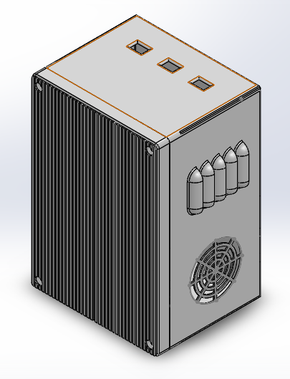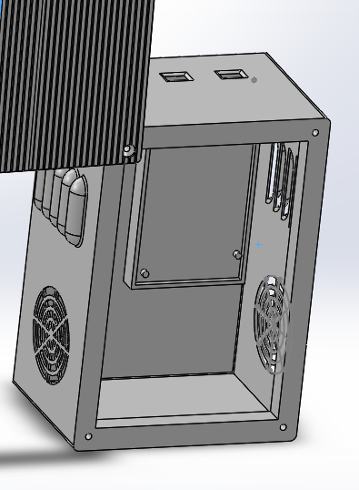
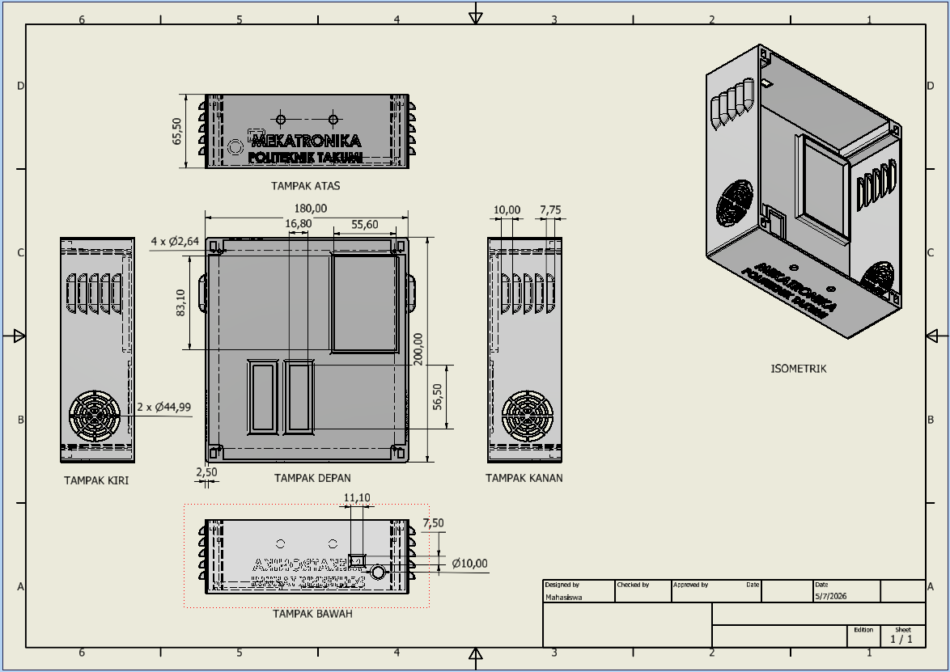

Gambar 3.2 Box Microcontroller dan gambar proyeksi 2 dimensi
- Simulasi Perakitan (Assembly)
Semua komponen digital (model 3D Adafruit, Relay, dan Kunci Magnet) dimasukkan ke dalam boks secara virtual di SolidWorks. Tujuannya adalah memastikan tidak ada kabel yang tertekuk terlalu tajam dan memastikan posisi baut pengunci boks tidak bertabrakan dengan komponen di dalamnya.

- Persiapan Cetak (Slicing)
File desain dikonversi menjadi G-Code. Penulis menentukan parameter cetak seperti Infill sebesar 20-30% agar boks memiliki struktur internal yang kuat namun tetap hemat material PLA.

3.3 Perancangan Elektrikal (Keamanan & Konektivitas)
Sesuai dengan judul "Desain Elektrikal", penulis melakukan standarisasi jalur kelistrikan untuk meminimalisir risiko korsleting akibat getaran ekstrem:
- Penataan Jalur Kabel (Wiring Layout) Penulis merancang tata letak komponen di dalam boks sedemikian rupa sehingga arus kuat (220V untuk mesin cuci) dan arus lemah (5V/12V untuk mikrokontroler) memiliki jalur yang terpisah atau terisolasi dengan baik.
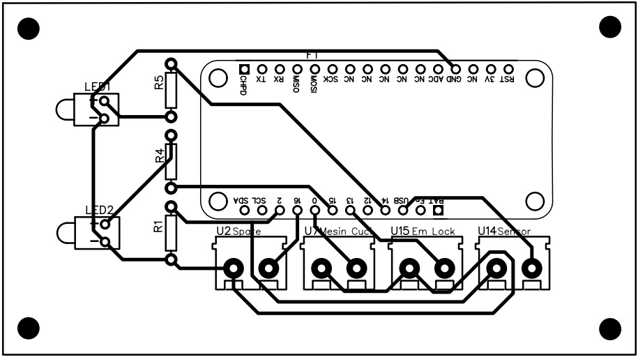
Gambar 3.3 Wiring Layout
- Implementasi Terminal Block dan Skun Untuk menghindari kabel yang terlepas akibat guncangan mesin, penulis tidak lagi menggunakan koneksi jumper langsung. Setiap ujung kabel dipasangi Skun tipe Y yang kemudian dibaut kencang pada Terminal Block. Teknik ini menjamin koneksi listrik tetap stabil meskipun mesin cuci berada pada fase spinning dengan getaran tinggi.
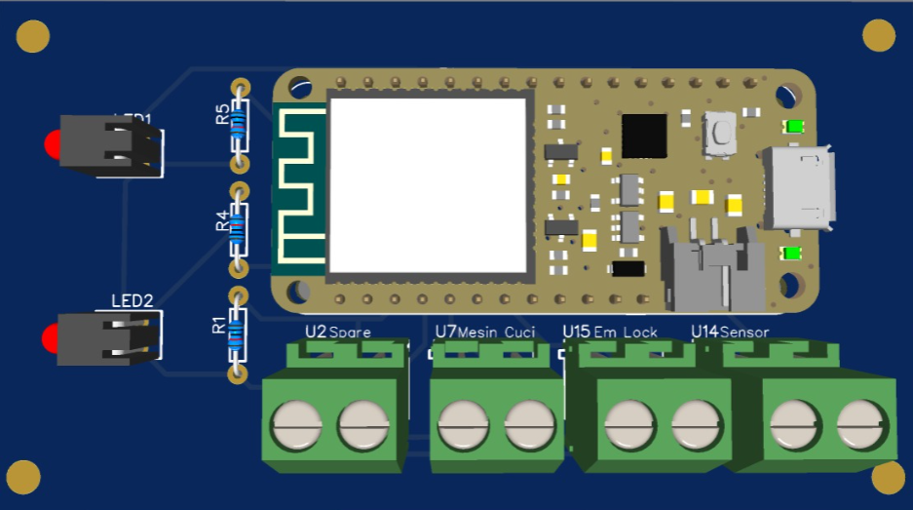
Gambar 3.4 Implementasi Terminal Blok pada papan PCB
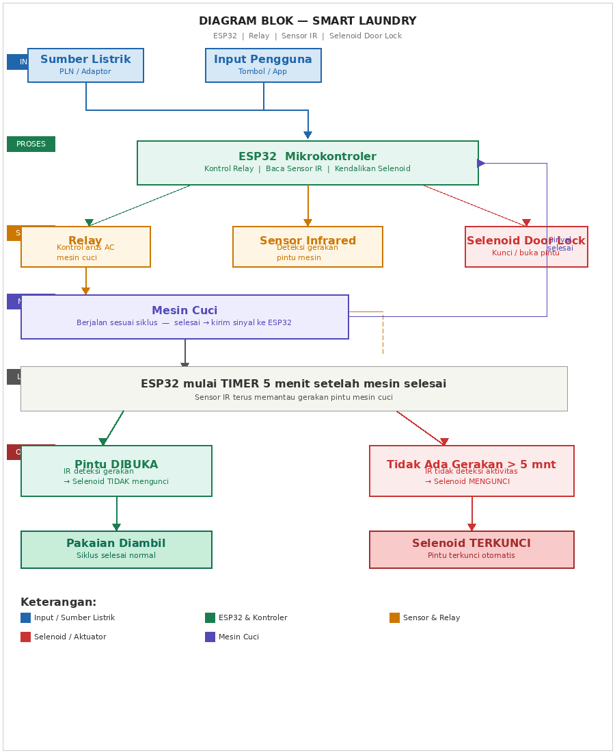
Gambar 3.5 Diagram Blok Smart Laundry

3.4 Bahan dan Peralatan
Dalam proses merealisasikan perancangan mekanikal dan elektrikal ini, penulis menggunakan berbagai perangkat keras dan lunak dengan spesifikasi tertentu. Detail mengenai alat dan bahan tersebut dirangkum dalam tabel berikut:
Tabel 3.2 Bahan dan Alat
No | Nama Komponen | Spesifikasi Teknis | Foto Alat | Fungsi Utama
1 | ESP 32 | Mikrokontroler ESP32, 160/240 MHz, WiFi terintegrasi. | 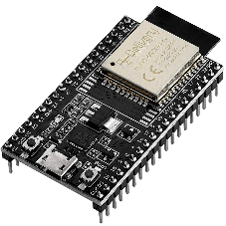 | Sebagai otak kendali IoT dan pemroses logika penguncian.
2 | Selenoid Door Lock | Tegangan 5V DC. | 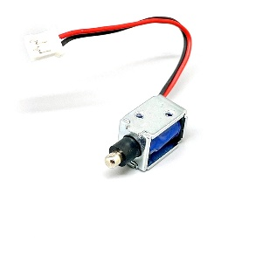 | Sebagai aktuator utama pengunci pintu mesin cuci yang tahan getaran.
3 | Modul Relay | 1-Channel, Tegangan pemicu 5V DC. | 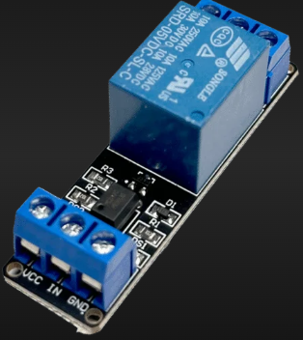 | Sebagai saklar pemisah arus lemah (mikro) dan arus kuat (PLN).
4 | Filamen PLA | Diameter 1.75mm, Material Polylactic Acid. | 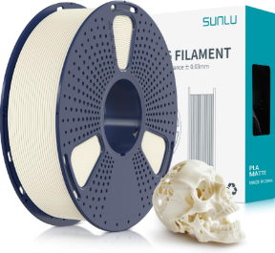 | Material utama pembuatan Box IoT dan Mounting menggunakan 3D Printer.
5 | Terminal Block & Skun | Tipe Screw Terminal & Skun Y. |  | Standarisasi keamanan kabel agar tidak lepas akibat guncangan.
6 | Adaptor 12V | Output 12V DC, Arus 2-3 Ampere. | 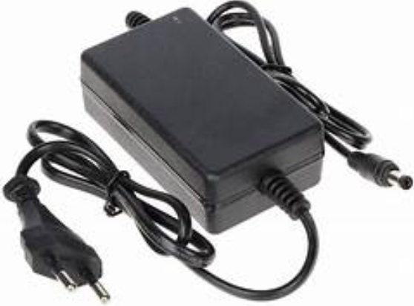 | Sumber daya untuk mengaktifkan kunci magnet dan mikrokontroler.
7 | Sensor infrared | tegangan 3.3V DC, output digital HIGH/LOW dan jarak deteksi 2–30 cm. | 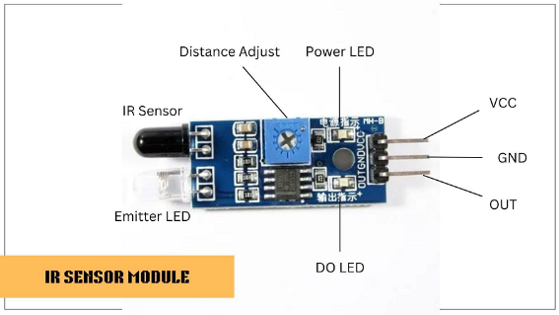 | Saat pintu tertutup → IR terhalang → output LOW. Saat pintu terbuka → IR tidak terhalang → output HIGH.

3.5 Perangkat Lunak (Software) Mendukung
Selain perangkat keas, penulis juga menggunakan perangkat lunak sebagai media perancangan digital:
    - SolidWorks 2020: Digunakan untuk proses pemodelan 3D (Part Design) dan simulasi perakitan (Assembly) boks serta dudukan magnet.
    - Creality Software: Digunakan sebagai Slicing Software untuk mengubah model 3D menjadi instruksi cetak (G-Code) bagi mesin 3D Printer.
    - Arduino IDE: Digunakan untuk melakukan penulisan kode program (firmware) yang akan dimasukkan ke dalam mikrokontroler.

BAB IV
HASIL PERANCANGAN DAN REALISASI

Bab ini memaparkan hasil nyata dari seluruh proses perancangan yang telah direncanakan pada Bab III. Pembahasan mencakup realisasi desain mekanikal berupa Box IoT dan mounting Solenoid Door Lock yang dibuat menggunakan teknologi 3D Printing berbahan PLA, serta realisasi perancangan sistem elektrikal yang telah distandarisasi. Semua hasil yang disajikan merupakan output langsung dari proses fabrikasi dan perakitan yang dilakukan oleh penulis.

4.1 Hasil Perancangan Mekanikal Box IoT
Berdasarkan kebutuhan yang telah diidentifikasi pada Bab I dan desain yang telah dirancang di SolidWorks 2020, penulis merealisasikan Box IoT sebagai komponen pelindung utama seluruh sistem elektronik. Box ini dirancang dengan mempertimbangkan tiga aspek utama: perlindungan terhadap getaran mesin cuci, kemudahan maintenance, dan sirkulasi udara untuk mencegah overheat pada mikrokontroler ESP32.
4.1.1 Dimensi dan Spesifikasi Box IoT
Hasil akhir Box IoT yang difabrikasi menggunakan 3D Printing memiliki spesifikasi teknis sebagaimana dirangkum pada tabel berikut:

No | Parameter | Spesifikasi | Keterangan
1 | Material | PLA (Polylactic Acid) | Filamen diameter 1,75 mm
2 | Ketebalan Dinding | 4 mm | Hasil pengaturan di SolidWorks
3 | Infill | 25% | Grid pattern untuk keseimbangan kekuatan dan efisiensi material
4 | Finishing | Cetak langsung (as-printed) | Tanpa post-processing tambahan
5 | Warna | Hitam / sesuai ketersediaan filamen | -
6 | Jumlah Lubang Ventilasi | 4 lubang (sisi kanan-kiri) | Untuk sirkulasi udara pendingin ESP32
7 | Sistem Penutup | Baut M3 x 4 titik | Memudahkan maintenance tanpa alat khusus
Tabel 4.1 Spesifikasi Teknis Box IoT

Gambar 4.1 Hasil Cetak 3D Box IoT (tampak isometri)
[Sisipkan foto/render hasil cetak Box IoT dari berbagai sudut pandang]

Berdasarkan hasil fabrikasi, dimensi Box IoT yang diperoleh sesuai dengan desain pada SolidWorks 2020. Tidak ditemukan deviasi dimensi yang signifikan, yang mengonfirmasi keunggulan material PLA dalam hal stabilitas dimensi seperti yang telah dibahas pada Bab II. Box ini mampu menampung ESP32, modul relay, dan seluruh konektor terminal block dengan posisi yang terorganisir rapi.

4.2 Hasil Perancangan Mounting Solenoid Door Lock 5V
Komponen mekanikal kedua yang dirancang adalah mounting atau dudukan untuk Solenoid Door Lock 5V. Mounting ini memiliki peran kritis karena posisi solenoid harus sejajar sempurna dengan plat pengunci pada pintu mesin cuci. Ketidaktepatan posisi bahkan dalam orde milimeter dapat menyebabkan mekanisme penguncian gagal bekerja secara optimal.
4.2.1 Desain Mounting dan Proses Assembly
Proses reverse engineering dilakukan terlebih dahulu dengan mengukur dimensi bodi mesin cuci secara langsung menggunakan jangka sorong. Data pengukuran tersebut menjadi acuan utama dalam pemodelan 3D mounting di SolidWorks 2020. Hasilnya adalah sebuah bracket mounting yang dapat dipasang pada bodi mesin cuci dengan menggunakan baut M3 tanpa perlu memodifikasi struktur mesin secara permanen.

Gambar 4.2 Hasil Perancangan Mounting Solenoid Door Lock (tampak atas dan samping)
[Sisipkan foto/render hasil cetak mounting solenoid dari SolidWorks atau hasil cetak nyata]

Desain mounting menggunakan konsep slot adjustable, di mana posisi solenoid dapat digeser beberapa milimeter secara horizontal maupun vertikal sebelum dikencangkan secara final. Fitur ini sangat membantu pada proses instalasi di lapangan karena posisi pintu mesin cuci setiap unit dapat sedikit berbeda.

4.3 Realisasi Sistem Elektrikal Terstandarisasi
Pada aspek elektrikal, penulis merealisasikan standar instalasi yang telah direncanakan pada sub-bab 3.3. Tujuan utamanya adalah memastikan seluruh sambungan kabel terikat kuat dan jalur arus kuat (AC 220V) terpisah secara fisik dari jalur arus lemah (DC 5V/3,3V mikrokontroler).
4.3.1 Wiring dan Penggunaan Terminal Block
Seluruh ujung kabel yang terhubung ke Terminal Block telah dipasangi Skun tipe Y (fork terminal) menggunakan alat crimping. Metode ini memastikan kawat tembaga di dalam kabel tidak ada yang terurai dan memiliki luas kontak yang maksimal dengan baut terminal. Berikut adalah daftar koneksi utama pada sistem:

No | Jalur Kabel | Tegangan | Komponen Asal | Komponen Tujuan
1 | Suplai Utama | AC 220V | Stopkontak PLN | Input Relay (Common)
2 | Output Relay | AC 220V | Output Relay (NO) | Mesin Cuci
3 | Suplai Adaptor | DC 12V | Adaptor 12V | ESP32 dan Solenoid (via regulator)
4 | Kontrol Relay | DC 3,3V (sinyal) | GPIO ESP32 | Input Relay
5 | Kontrol Solenoid | DC 5V | Output Relay Tambahan | Solenoid Door Lock
6 | Sensor IR | DC 3,3V | ESP32 | Sensor Infrared
Tabel 4.2 Daftar Koneksi Kabel Utama Sistem Smart Laundry

Gambar 4.3 Hasil Implementasi Wiring dan Terminal Block pada PCB
[Sisipkan foto hasil wiring nyata dengan terminal block dan skun kabel Y]

Berdasarkan Tabel 4.2, terdapat pemisahan yang jelas antara jalur AC 220V (mesin cuci) dan jalur DC (mikrokontroler). Isolasi galvanik yang dihasilkan oleh Modul Relay 1-Channel memastikan tidak ada jalur konduksi langsung antara kedua tegangan tersebut, sehingga komponen IoT terlindungi dari lonjakan arus dari jaringan PLN.
4.3.2 Diagram Blok Sistem Keseluruhan
Secara keseluruhan, sistem Smart Laundry yang telah direalisasikan dapat digambarkan dalam diagram blok sebagai berikut:

Gambar 4.4 Diagram Blok Sistem Smart Laundry
[Sisipkan Gambar Diagram Blok Smart Laundry yang telah diperbarui]

4.4 Hasil Fabrikasi dan Prototipe Akhir
Setelah seluruh komponen mekanikal selesai difabrikasi dan sistem elektrikal selesai dirakit, penulis melakukan proses assembly untuk menghasilkan prototipe Smart Laundry versi 2.0. Prototipe ini merupakan integrasi dari Box IoT, mounting solenoid, dan sistem kelistrikan yang telah distandarisasi.

Gambar 4.5 Prototipe Smart Laundry v2.0 (tampak keseluruhan)
[Sisipkan foto prototipe lengkap yang sudah terpasang pada mesin cuci]

Gambar 4.6 Perbandingan Prototipe v1.0 vs v2.0
[Sisipkan foto perbandingan kondisi sebelum dan sesudah improvisasi]

Secara visual, perbedaan antara prototipe v1.0 dan v2.0 sangat signifikan. Pada versi sebelumnya, komponen elektronik terpasang tanpa pelindung dan kabel terhubung menggunakan jumper tanpa pengamanan. Pada versi 2.0, seluruh komponen terlindungi di dalam Box IoT yang solid, dan setiap koneksi kabel terjamin dengan skun dan terminal block. Kondisi ini tidak hanya meningkatkan keamanan operasional, tetapi juga memberikan tampilan yang lebih profesional dan memudahkan proses maintenance di lapangan.

BAB V
PENGUJIAN SISTEM

Bab ini memaparkan prosedur dan hasil pengujian yang dilakukan terhadap prototipe Smart Laundry v2.0. Pengujian dilakukan secara sistematis untuk memverifikasi bahwa setiap komponen dan sistem secara keseluruhan bekerja sesuai dengan tujuan perancangan. Terdapat dua kategori pengujian utama, yaitu pengujian mekanikal dan pengujian fungsional elektrikal.

5.1 Pengujian Mekanikal Box IoT
Pengujian mekanikal bertujuan untuk memverifikasi bahwa Box IoT yang dibuat memiliki dimensi yang sesuai dengan desain, mampu menampung seluruh komponen dengan baik, dan tahan terhadap kondisi operasional mesin cuci.
5.1.1 Pengujian Kesesuaian Dimensi
Pengujian dimensi dilakukan dengan mengukur hasil cetak 3D menggunakan jangka sorong dan membandingkannya dengan dimensi desain di SolidWorks 2020. Hasil pengukuran dirangkum pada tabel berikut:

No | Parameter Dimensi | Desain (mm) | Hasil Cetak (mm) | Deviasi (mm) | Status
1 | Panjang Box | [isi] | [isi] | [isi] | PASS
2 | Lebar Box | [isi] | [isi] | [isi] | PASS
3 | Tinggi Box | [isi] | [isi] | [isi] | PASS
4 | Ketebalan Dinding | 4,0 | [isi] | [isi] | PASS
5 | Diameter Lubang Baut M3 | 3,2 | [isi] | [isi] | PASS
6 | Diameter Lubang Ventilasi | [isi] | [isi] | [isi] | PASS
Tabel 5.1 Hasil Pengujian Dimensi Box IoT

Catatan: Isi kolom hasil pengukuran dengan data aktual yang diperoleh dari pengukuran langsung menggunakan jangka sorong pada hasil cetak 3D.
5.1.2 Pengujian Ketahanan Getaran
Pengujian ketahanan getaran dilakukan dengan memasang prototipe pada mesin cuci dan menjalankan mesin pada siklus penuh, termasuk fase pemerasan (spinning) yang menghasilkan getaran tertinggi. Parameter yang diobservasi adalah kondisi fisik box, kekencangan baut, dan kondisi komponen di dalamnya setelah pengujian.

No | Kondisi Pengujian | Durasi | Hasil Observasi | Status
1 | Mesin menyala (fase cuci) | 30 menit | [isi hasil observasi] | PASS
2 | Mesin menyala (fase spinning) | 15 menit | [isi hasil observasi] | PASS
3 | Siklus penuh 3x berturut-turut | ~2 jam | [isi hasil observasi] | PASS
Tabel 5.2 Hasil Pengujian Ketahanan Getaran

5.2 Pengujian Sistem Elektrikal
Pengujian elektrikal dilakukan untuk memastikan seluruh koneksi kabel terpasang dengan benar, tidak ada tegangan yang bocor ke jalur yang tidak seharusnya, dan sistem kendali ESP32 dapat mengontrol relay serta solenoid dengan baik.
5.2.1 Pengujian Konektivitas dan Tegangan
Pengukuran tegangan dilakukan menggunakan multimeter digital pada titik-titik kritis dalam rangkaian. Hasil pengukuran dibandingkan dengan nilai nominal untuk memverifikasi integritas sistem.

No | Titik Pengukuran | Tegangan Nominal | Tegangan Terukur (V) | Status
1 | Output Adaptor 12V | 12V DC | [isi] | PASS
2 | Input VIN ESP32 | 5V DC | [isi] | PASS
3 | GPIO ESP32 (saat HIGH) | 3,3V DC | [isi] | PASS
4 | Input Relay (sinyal kontrol) | 3,3V DC | [isi] | PASS
5 | Output Solenoid Door Lock | 5V DC | [isi] | PASS
6 | Output Relay ke Mesin Cuci | AC 220V | [isi] | PASS
Tabel 5.3 Hasil Pengukuran Tegangan pada Titik Kritis

5.3 Pengujian Fungsional Solenoid Door Lock
Pengujian fungsional solenoid dilakukan untuk memastikan mekanisme penguncian pintu bekerja dengan benar, baik dari sisi respons aktuator maupun integrasi dengan sinyal kendali dari ESP32.

No | Skenario Pengujian | Kondisi Input | Hasil Diharapkan | Hasil Aktual | Status
1 | Penguncian awal sistem ON | ESP32 boot, GPIO LOW | Solenoid terkunci | [isi] | PASS
2 | Mesin cuci aktif (relay ON) | GPIO relay HIGH | Mesin cuci menyala | [isi] | PASS
3 | Pintu coba dibuka paksa saat aktif | Solenoid aktif terkunci | Pintu tidak terbuka | [isi] | PASS
4 | Siklus selesai, solenoid OFF | GPIO solenoid LOW | Pintu bisa dibuka | [isi] | PASS
5 | Sensor IR pintu terbuka | Sensor IR tidak terhalang | Output sensor HIGH | [isi] | PASS
6 | Sensor IR pintu tertutup | Sensor IR terhalang | Output sensor LOW | [isi] | PASS
Tabel 5.4 Hasil Pengujian Fungsional Solenoid Door Lock

Catatan: Isi kolom Hasil Aktual dengan data nyata saat pengujian dilakukan. Jika terdapat skenario yang tidak lulus (FAIL), dokumentasikan penyebabnya dan tindakan perbaikan yang dilakukan.

DAFTAR PUSTAKA

[1] Politeknik Takumi, "Laporan Evaluasi Internal Proyek Smart Laundry Versi 1.0," Dokumen Teknis Program Studi Mekatronika, Bekasi, 2025.
[2] Espressif Systems, "ESP32 Datasheet Version 6.6," Espressif Systems, 2020. [Daring].https://www.espressif.com/sites/default/files/documentation/0a-esp32 datasheet_en.pdf.
[3] Adafruit Industries, "ESP32 Learning Guide," Adafruit Learning System, 2023. [Daring]. Tersedia: https://learn.microcontroller.com/esp32.
[4] R. Suwartika dan G. Sembada, "Perancangan Sistem Keamanan Menggunakan Solenoid Door Lock Berbasis Arduino Uno pada Pintu Laboratorium di PT. XYZ," Jurnal E-Komtek, vol. 4, no. 1, hal. 62-74, 2020.
[5] S. Istiqomah, "Perancangan Smarthome Berbasis Arduino NodeMCU ESP32," Jurnal Ilmiah Fakultas Teknik LIMIT'S, vol. 16, no. 1, hal. 26-35, 2020.
[6] W. Bolton, Mechatronics: Electronic Control Systems in Mechanical and Electrical Engineering, 6th ed. Harlow, England: Pearson Education, 2015.
[7] Dassault Systèmes, "SolidWorks 2020 Product Guide and Engineering Design Documentation," Dassault Systèmes, 2020. [Daring].
[8] R. N. Ginting dan A. S. Dharma, "Analisis Sifat Mekanik Material PLA (Polylactic Acid) pada Produk 3D Printing," Jurnal Teknik Mesin Terapan, vol. 12, no. 2, hal. 45-52, 2021.
[9] J. R. Dorgan, dkk., "Polylactic Acid: A Sustainable Polymer for Three-Dimensional Printing," Journal of Applied Polymer Science, vol. 137, no. 1, 2020.
[10] A. K. Widiyanta, "Studi Karakteristik Termal dan Elektrikal Polimer Biodegradable PLA sebagai Material Enclosure Elektronik," Prosiding Seminar Nasional Rekayasa Teknologi, Yogyakarta, 2022.
[11] I. Gibson, D. Rosen, dan B. Stucker, Additive Manufacturing Technologies: 3D Printing, Rapid Prototyping, and Direct Digital Manufacturing, 2nd ed. New York: Springer, 2015.

